市发改委“逢批必查”“逢办必查”
操作指南

一、系统登录

登录方式
方法一:打开浏览器，输入（http://xyfgw.changzhi.gov.cn/），登录信用中国(山西长治)网站。如下图所示：
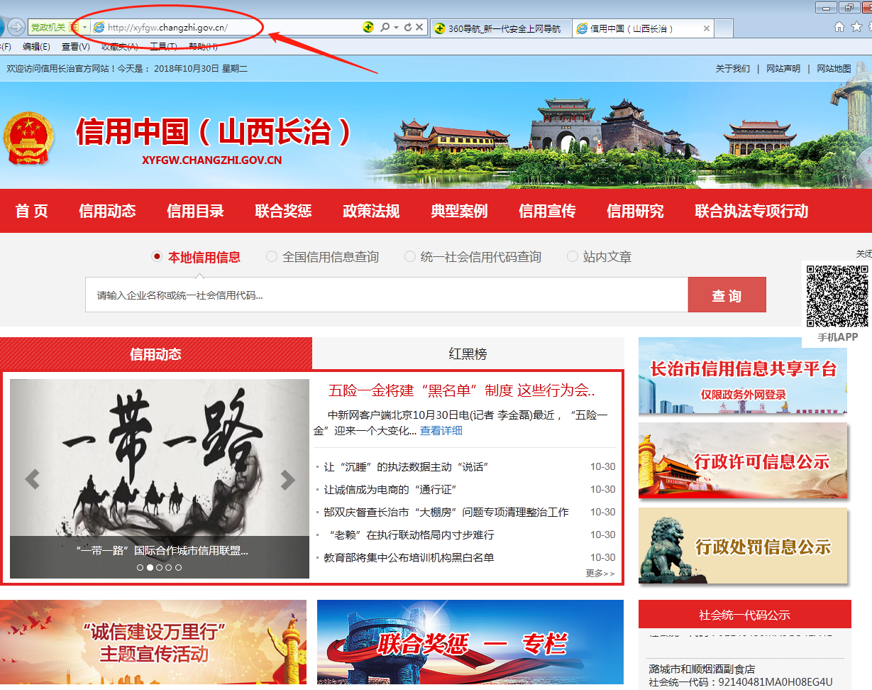

方法二:打开长治市发展和改革委员会网站，在底部打开信用中国(山西长治)。如下图所示:
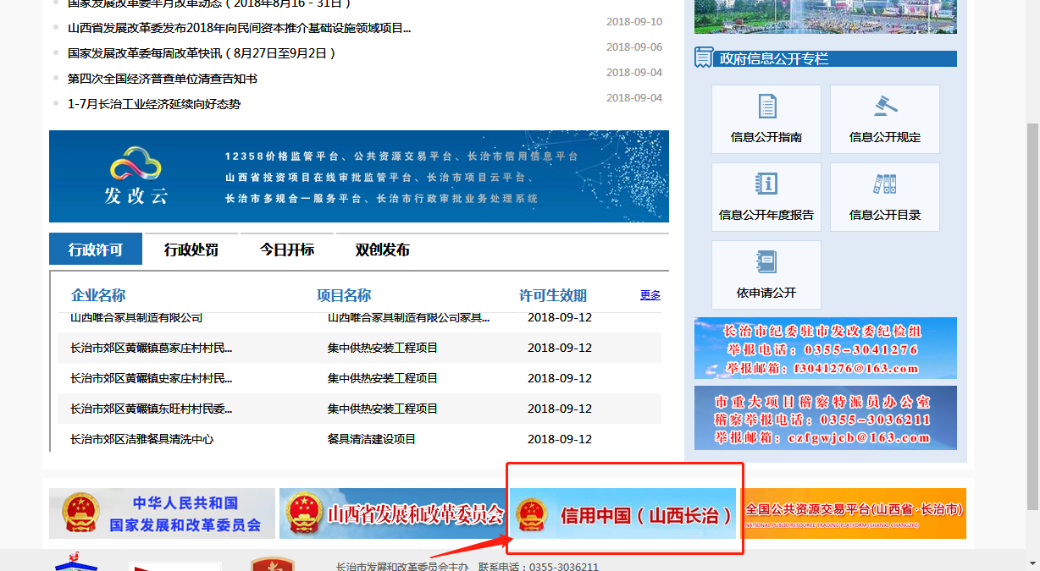

二、红黑名单查询:
1.打开信用中国(山西长治)网站首页，在查询栏勾选本地信用信息或全国信用信息查询功能，输入信用主体全称或关键字点击查询，如下图所示：
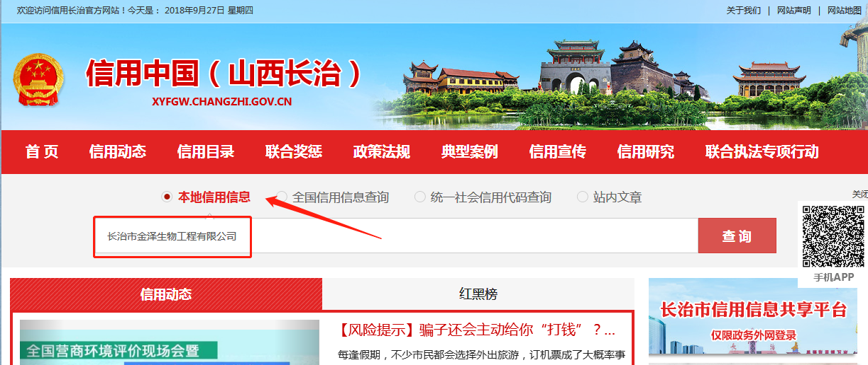

2.查询信用主体有无失信记录和是否被列入“黑名单”。如下图所示：
（1）在本地信用信息栏查询有无失信信息
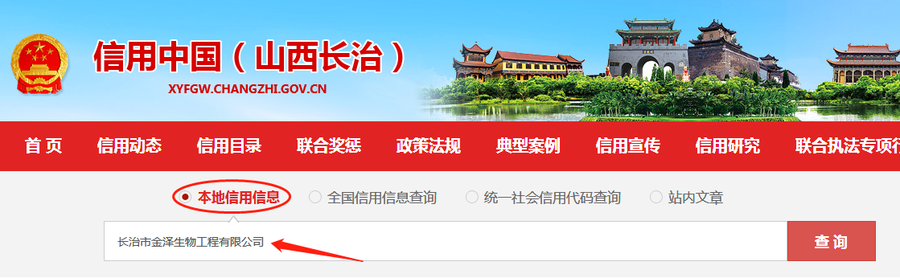
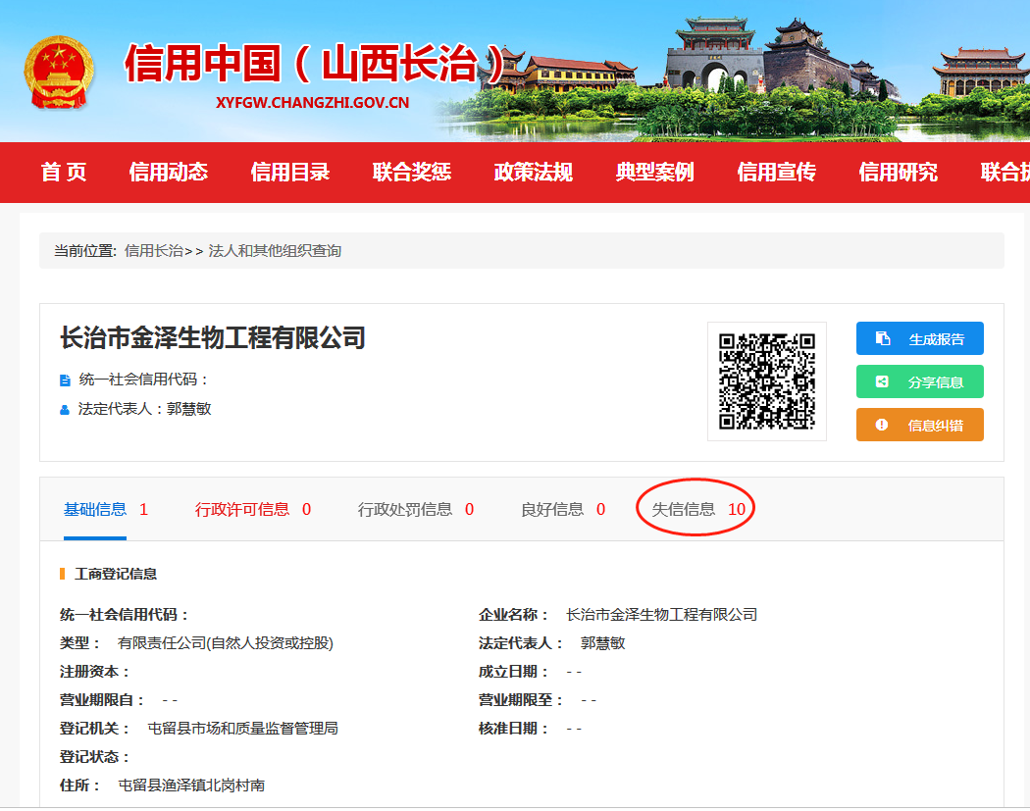
（2）在全国信用信息查询栏查询是否被列入黑名单
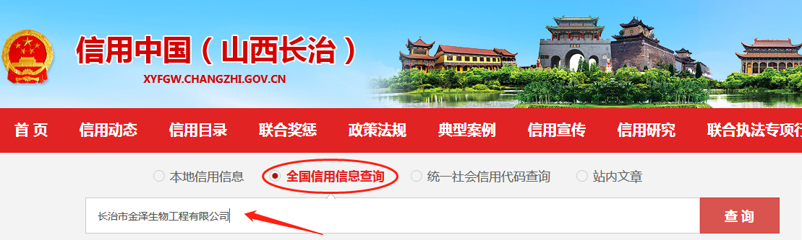
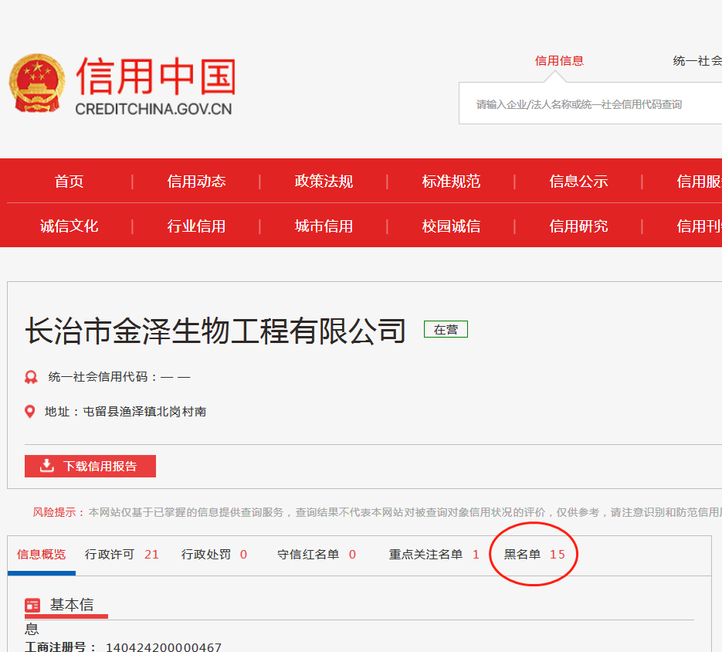
三、填写企业信用信息查询情况表
查询完填写企业信用信息查询情况表，详情见附表。
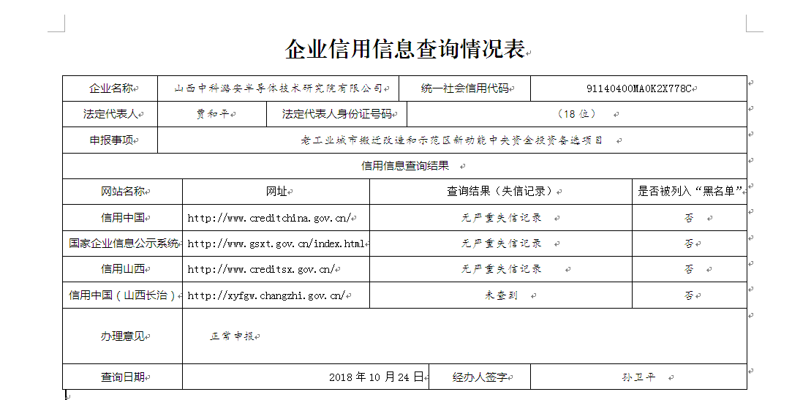

附件：
企业信用信息查询情况表
企业名称 | 山西中科潞安半导体技术研究院有限公司 |  |  |  | 统一社会信用代码 |  |  | 91140400MA0K2X778C
法定代表人 | 贾和平 |  | 法定代表人身份证号码 |  |  | （18位）
申报事项 | 老工业城市搬迁改造和示范区新动能中央资金投资备选项目
信用信息查询结果
网站名称 |  | 网址 |  | 查询结果（失信记录） |  |  |  |  | 是否被列入“黑名单”
信用中国 |  | http://www.creditchina.gov.cn/ |  | 无严重失信记录 |  |  |  |  | 否
国家企业信息公示系统 |  | http://www.gsxt.gov.cn/index.html |  | 无严重失信记录 |  |  |  |  | 否
信用山西 |  | http://www.creditsx.gov.cn/ |  | 无严重失信记录 |  |  |  |  | 否
信用中国（山西长治） |  | http://xyfgw.changzhi.gov.cn/ |  | 未查到 |  |  |  |  | 否
办理意见 |  | 正常申报
查询日期 |  | 2018年10 月24 日 |  |  |  |  | 经办人签字 | 孙卫平 （查询人）

